Anggaran Kotabaru 2022 prioritaskan empat bidang

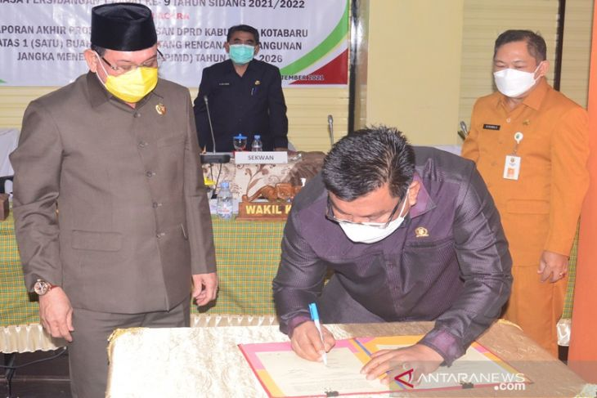
Sumber gambar:
https://kalsel.antaranews.com/berita/285665/anggaran-kotabaru-2022-prioritaskan-empat-bidang

Penerapan kebijakan umum anggaran dan prioritas plafon anggaran sementara tahun 2022 Kabupaten Kotabaru digunakan untuk empat bidang. "Peningkatan kualitas infrastruktur publik, pemulihan ekonomi, pembangunan sumber daya manusia (SDM) serta bidang kesehatan untuk prioritas penanganan pandemi COVID-19 yang selaras dengan visi dan misi Kabupaten Kotabaru," kata Bupati Kotabaru, H Sayed Jafar, saat penandatanganan KUA PPAS, dilaporkan, Kamis.
Bupati juga berterimakasih dan penghargaan yang setinggi-tingginya kepada seluruh pimpinan dan anggota DPRD Kotabaru yang telah bersama-sama dalam rangkaian proses penyusunan rancangan KUA dan rancangan PPAS tahun anggaran 2022 dari awal sampai ditandatanganinya nota kesepakatan rancangan tersebut. "Semua saran, kritik dan ide-ide yang membangun terhadap berbagai program dan kegiatan yang telah disampaikan oleh anggota dewan menjadi masukan yang berharga bagi kami untuk perbaikan ke depan," ujarnya.
Dikatakan, penandatanganan nota kesepakatan yang dilaksanakan menandakan bahwa salah satu tugas pemerintahan yang diemban oleh kedua lembaga ini telah dapat dilaksanakan sesuai dengan peraturan perundang-undangan yang berlaku. Seluruh rangkaian pembahasan antara Pemkab Kotabaru dengan DPRD berjalan secara dinamis, dan kritis tetapi penuh dengan kearifan. Sehingga proses pembahasan rancangan kua dan ppas tahun anggaran 2022 telah diselesaikan dengan baik.
Hal ini membuktikan semangat kemitraan, sinergisitas antara eksekutif dan legislatif terus terjaga dengan baik. Harapannya kondisi ini menjadi modal utama untuk membangun kabupaten kotabaru pada masa yang akan datang. "Saya ucapkan terima kasih kepada semua pihak yang telah berperan dan berpartisipasi aktif terhadap seluruh proses penyusunan kua dan ppas tahun anggaran 2022," ucap dia.
Semoga semua ini berjalan dengan lancar dan bisa lebih meningkatkan kesejahteraan masyarakat untuk mewujudkan kabupaten kotabaru yang semakin maju.

Sumber berita:
- https://kalsel.antaranews.com/berita/285665/anggaran-kotabaru-2022-prioritaskan-empat-bidang, Anggaran Kotabaru 2022 prioritaskan empat bidang, 17 Oktober 2021.
- https://kalsel.antaranews.com/berita/284713/bupati-sinergitas-eksekutif-legislatif-modal-bangun-kotabaru, Bupati : Sinergitas eksekutif legislatif modal bangun Kotabaru, 17 Oktober 2021.

Catatan Berita:
Anggaran Pendapatan dan Belanja Daerah yang selanjutnya disingkat APBD adalah rencana keuangan tahunan Daerah yang ditetapkan dengan Perda. (PP Nomor 12 Tahun 2019 tentang Pengelolaan Keuangan Daerah, Pasal 1 angka 4) Peraturan Nomor 12 Tahun 2019 tentang Pengelolaan Keuangan Daerah mencakup pengaturan mengenai perencanaan dan penganggaran, pelaksanaan dan penatausahaan, dan pertanggungjawaban keuangan Daerah, dengan penjelasan sebagai berikut:
- Perencanaan dan Penganggaran
Proses perencanaan dan penganggaran dalam Pemerintahan Daerah menggunakan pendekatan Kinerja. Pendekatan ini lebih menggeser penekanan penganggaran dari yang berfokus kepada pos belanja/pengeluaran pada Kinerja terukur dari aktivitas dan Program kerja.
Proses penyusunan APBD, dimulai dari pembuatan KUA dan PPAS, kemudian dilanjutkan pembuatan RKA SKPD oleh masing-masing SKPD. RKA SKPD ini kemudian dijadikan dasar untuk membuat rancangan Perda tentang APBD dan rancangan Perkada tentang penjabaran APBD. Rancangan Perda dan rancangan Perkada yang telah disusun oleh Kepala Daerah kemudian diajukan kepada DPRD untuk dibahas sehingga tercapai kesepakatan bersama. Rancangan Perda dan rancangan Perkada tersebut kemudian diajukan kepada gubernur sebagai wakil Pemerintah Pusat untuk kabupaten/kota atau Menteri untuk provinsi guna dievaluasi. Hasil evaluasi yang menyatakan rancangan Perda dan rancangan Perkada sudah sesuai dengan dokumen yang mendukung, dijadikan dasar oleh Kepala Daerah untuk menetapkan rancangan Perda menjadi Perda tentang APBD dan rancangan Perkada menjadi Perkada tentang penjabaran APBD.
- Pelaksanaan dan Penatausahaan
Peraturan Pemerintah ini mempertegas fungsi verifikasi dalam SKPD, sehingga pelimpahan kewenangan penerbitan SPM kepada SKPD atau Unit SKPD yang merupakan wujud dari pelimpahan tanggung jawab pelaksanaan anggaran belanja dapat sesuai dengan tujuan awal yaitu penyederhanaan proses pembayaran di SKPKD.
Peraturan Pemerintah ini juga mengembalikan tugas dan wewenang bendahara sebagai pemegang kas dan juru bayar yang sebagian fungsinya banyak beralih kepada Pejabat Pengelola Teknis Kegiatan (PPTK), serta Pemisahan tugas antara pihak yang melakukan otorisasi, pihak yang menyimpan uang, dan pihak yang melakukan pencatatan, untuk mencegah terjadinya kecurangan selama Pengelolaan Keuangan Daerah serta meningkatkan kontrol internal Pemerintah Daerah.
Proses pelaksanaan dan penatausahaan harus meningkatkan koordinasi antar berbagai pihak dalam penyusunan laporan keuangan berbasis akrual.
- Pertanggungjawaban Keuangan Daerah
Pertanggungjawaban Keuangan Daerah diwujudkan dalam bentuk laporan keuangan. Laporan keuangan tersebut merupakan wujud dari penguatan transparansi dan akuntabilitas. Terkait dengan pertanggungjawaban Keuangan Daerah, setidaknya ada 7 (tujuh) laporan keuangan yang harus dibuat oleh Pemerintah Daerah yaitu, neraca, laporan realisasi anggaran, laporan operasional, laporan perubahan saldo anggaran lebih, laporan perubahan ekuitas, laporan arus kas, dan catatan atas laporan keuangan. Penambahan jumlah laporan keuangan yang harus dibuat oleh Pemerintah Daerah merupakan dampak dari penggunaan akuntansi berbasis akrual.
Selain berbentuk laporan keuangan, pertanggungjawaban Keuangan Daerah juga berupa laporan realisasi Kinerja. Melalui laporan ini, masyarakat bisa melihat sejauh mana Kinerja Pemerintah Daerahnya. Selain itu, laporan ini juga sebagai alat untuk menjaga sinkronisasi dari proses perencanaan hingga pertanggungjawaban yang dilakukan Pemerintah Daerah. Melalui laporan ini Pemerintah Daerah bisa melihat hal yang harus diperbaiki untuk kepentingan proses penganggaran dan perencanaan di tahun berikutnya. (sumber: https://www.jogloabang.com/ekbis/pp-12-2019-pengelolaan-keuangan-daerah)

